ĐỀ THI TIẾP CẬN  ĐỀ 04 – DTPT & ĐB GENE | KỲ THI TỐT NGHIỆP TRUNG HỌC PHỔ THÔNG 2025  Bài thi: SINH HỌC  Thời gian: 50 phút (không kể thời gian phát đề)

Phần I. Trắc nghiệm nhiều phương án lựa chọn. Thí sinh trả lời từ câu 1 đến câu 18, mỗi câu thí sinh chọn một phương án
TNNLC> Bộ ba đối mã (anticodon) của tRNA vận chuyển amino acid methyonine là gì?
A. 3’CAU5’ B. 3'AUG5' C. 5'AUG3' D. 5'CAU3'.
<TNNLC> Điểm nào sau là giống nhau giữa quá trình phiên mã và dịch mã ở sinh vật nhân thực?
A. Đều diễn ra trong nhân tế bào. B. Đều diễn ra theo nguyên tắc bổ sung.
C. Đều có sự tham gia của RNA polymerase. D. Đều diễn ra đồng thời với quá trình tái bản DNA.
<TNNLC> Loại vật chất di truyền của các chủng virut có thành phần nucleotide sau đây.
I. Chủng virut có 22%A, 22%T, 28%G, 28%X. II. Chủng virut có 22%A, 22%G, 28%U, 28%X.
III. Chủng virut có 22%A, 22%G, 28%T, 28%X. V. Chủng virut có 23%A, 23%U, 27%G, 27%X.
Thứ tự nào sau đây từ kém bền đến bền nhất?
A. I → II → III → IV. B. II → III → IV → I. C. I → III → II → IV. D. III → I → II → IV.
<TNNLC> Trên mỗi DNA của sinh vật mang những đặc điểm gì sau đây đúng?
A. Mang RNA, mỗi RNA một vị trí xác định.
B. Mang một gene, mỗi gene một vị trí xác định.
C. Mang nhiều tRNA, mỗi tRNA một vị trí xác định.
D. Mang nhiều gene, mỗi gene một vị trí xác định.
<TNNLC> Phát biểu nào sau đây đúng về mã di truyền mang tính thoái hoá?
A. Nhiều bộ ba khác nhau cùng mã hoá cho một loại amino acid.
B. Tất cả các loài đều dùng chung nhiều bộ mã di truyền.
C. Tất cả các loài đều dùng chung một bộ mã di truyền.
D. Một bộ ba mã di truyền chỉ mã hoá cho một amino acid.
<TNNLC> DNA được tái bản theo nguyên tắc nào?
A. Theo nguyên tắc bán bảo toàn và nguyên tắc bổ sung.
B. Theo nguyên tắc bán bảo toàn và nguyên tắc nửa gián đoạn.
C. Theo nguyên tắc khuôn mẫu và nguyên tắc nửa gián đoạn.
D. Theo nguyên tắc nửa gián đoạn và nguyên tắc bổ sung.
<TNNLC>Loại enzyme nào sau đây trực tiếp tham gia vào quá trình phiên mã các gene cấu trúc ở sinh vật nhân sơ?
A. Ligase. B. Restricrase. C. RNA polimerase. D. DNA polimerase .
<TNNLC> Vùng kết thúc của gene có đặc điểm gì?
A. Mang tín hiệu khởi động và kiểm soát quá trình phiên mã.
B. Mang tín hiệu kết thúc phiên mã.
C. Quy định trình tự sắp xếp các aa trong phân tử protein.
D. Mang thông tin mã hoá các amino acid.
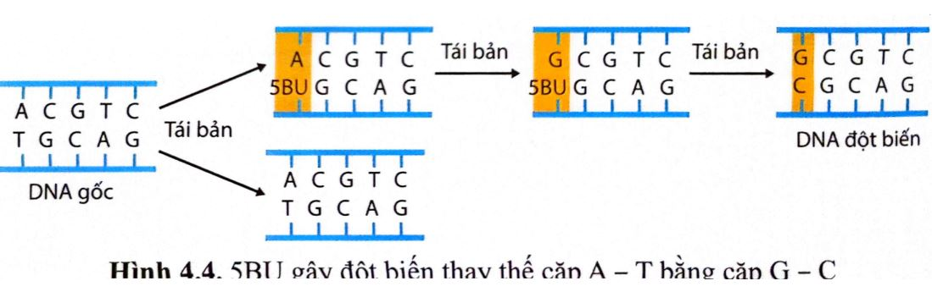
<TNNLC> Sơ đồ sau đây thể hiện đột biến gì xảy ra sau ba lần nhân đôi?
A. Thêm 1 cặp nucleotide.
B. Mất 1 cặp nucleotide.
C. Thay thế 1 cặp nucleotide.
D. Thay thế 1 cặp G- C bằng A-T.
<TNNLC> Chiều dài của gene D ở sinh vật nhân sơ là 510 nm. Mạch 1 của nó có 400 nucleotide loại A, 500 nucleotide loại T và 400 nucleotide loại G. Phân tử mRNA có chiều dài tương ứng vừa được tổng hợp trên mạch 2 của gene D có số nucleotide từng loại là bao nhiêu?
A. U=300; G=400; C=200; A=600. B. U=200; G=400; C=200; A=700.
C. U=400; G=200; C=400; A=500. D. U=500; G=400; C=200; A=400.
<TNNLC> Chiều của mạch khuôn trên DNA được dùng để tổng hợp mRNA và chiều tổng hợp mRNA lần lượt là gì?
A. 5’ → 3’ và 5’ → 3’. B. 3’ → 5’ và 3’ → 5’. C. 5’ → 3’ và 3’ → 5’. D. 3’ → 5’ và 5’ → 3’.
<TNNLC> Giả sử một gene được cấu tạo từ 3 loại nucleotide: A, T, G thì trên mạch gốc của gene này có thể có tối đa bao nhiêu loại mã bộ ba?
A. 6 loại mã bộ ba. B. 3 loại mã bộ ba.
C. 27 loại mã bộ ba. D. 9 loại mã bộ ba.
<TNNLC> Chiều dài của gene D ở sinh vật nhân sơ là 510 nm. Mạch 1 của nó có 400 nucleotide loại A, 500 nucleotide loại T và 400 nucleotide loại G. Phân tử mRNA có chiều dài tương ứng vừa được tổng hợp trên mạch 2 của gene D có số nucleotide từng loại là bao nhiêu?
A. U=300; G=400; C=200; A=600. B. U=200; G=400; C=200; A=700.
C. U=400; G=200; C=400; A=500. D. U=500; G=400; C=200; A=400.
<TNNLC> Cho biết các codon mã hóa các amino acid tương ứng như sau: GGG – Gly; CCC – Pro; GCU – Ala; CGA- Arg; UCG – Ser; AGC – Ser. Một đoạn mạch gốc của một gene ở vi khuẩn có trình tự các nucleotide là 5’ AGCCGACCCGGG 3’. Nếu đoạn mạch gốc này mang thông tin mã hóa cho đoạn polypeptide có 4 amino acid thì trình tự của 4 amino acid đó là gì?

A. Pro – Gly – Ser – Ala. B. Ser – Ala – Gly – Pro.
C. Gly – Pro – Ser – Arg. D. Ser – Arg – Pro – Gly.
<TNNLC> Tác nhân gây đột biến: 5-BU là chất hoá học có khả năng bắt cặp bổ sung với adenine hoặc guanine gây đột biến nào sau đây?
A. Thay thế cặp A - T thành cặp G – C. B. Thay thế cặp A - T thành cặp C – G.
C. Thay thế cặp G - C thành cặp A – T. D. Thay thế cặp G - C thành cặp T – A.
<TNNLC> Một trong những đặc điểm khác nhau giữa quá trình tái bản DNA ở sinh vật nhân thực với quá trình tái bản DNA ở sinh vật nhân sơ là gì?
A. Số lượng các đơn vị nhân đôi. B. Nguyên liệu dùng để tổng hợp.
C. Chiều tổng hợp. D. Nguyên tắc nhân đôi.
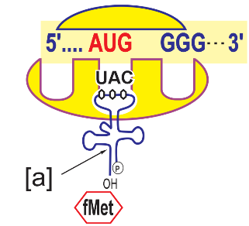
<TNNLC> Hình mô tả một giai đoạn của dịch mã. Có bao nhiêu nhận định sau đây đúng?
I. Phân tử có đầu 5’ – 3’ chính là mRNA .
II. Ribosome đang ở giai đoạn đầu quá trình dịch mã và đã giải mã đươc 1 amino acid.
III. (a) chính là codon mở đầu của tRNA.
IV. Khi ribosome dịch chuyển đến cuối gặp codon GGG thì quá trình dịch mã này sẽ kết thúc.
A. 1. B. 2. C. 3. D. 4.
<TNNLC> Giả sử gene B ở sinh vật nhân thực gồm 2400 nucleotide và có số nucleotide loại Adenine (A) gấp 3 lần số nucleotide loại Guanine (G). Một đột biến điểm xảy ra làm cho gene B bị đột biến thành alelle b. Alelle b có chiều dài không đổi nhưng giảm đi 1 liên kết hydrogene so với gene B. Số lượng từng loại nucleotide của alelle b là:
A. A = T = 899, G = C = 301. B. A = T = 299, G = C = 901.
C. A = T = 901, G = C = 299. D. A = T = 301, G = C = 899.
Phần II. Trắc nghiệm đúng sai. Thí sinh trả lời từ câu 1 đến câu 4. Trong mỗi ý A), B), C), D) ở mỗi câu thí sinh chọn đúng hoặc sai.
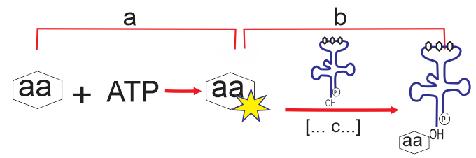
<TNĐS> Hình mô tả một giai đoạn của dịch mã:
Mỗi nhận định sau đây là Đúng hay Sai về hình này?
A. Giai đoạn (a) là amino acid được hoạt hóa bởi năng lượng ATP.
B. Giai đoạn (b) là liên kết giữa amino acid hoạt hóa với tRNA nhờ enzyme.
C. (c) là enzyme xúc tác sự liên kết giữa tRNA và amino acid tương ứng.
D. Nếu tRNA này mang amino acid fMet thì có đối mã sẽ là 3’UAC5’.
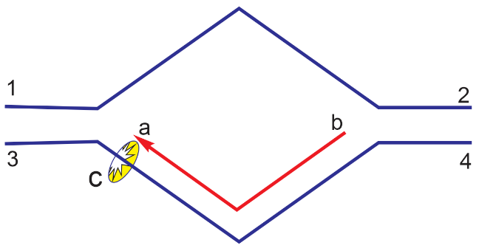
<TNĐS> Hình sau đây mô tả một cơ chế di truyền ở cấp độ phân tử ở sinh vật. Mỗi nhận định sau đây là Đúng hay Sai về hình này?
A. Mạch 3-4 có chiều 5’-3’.
B. Mạch 1-2 có tình tự nucleotide giống với trình tự nucleotide giống mạch b-a chỉ khác bởi T/mạch 1-2 là U/mạch b-a được tổng hợp.
C. Enzyme C đóng vai trò là tháo xoắn và xúc tác sự liên kết các nucleotide (A, U, G, C) với các nucleotide (T, A, C, G) trên mạch gốc của gene.
D. Phân tử b-a sau khi tổng hợp xong sẽ tham gia trực tiếp vào quá trình dịch mã để tổng hợp protein.
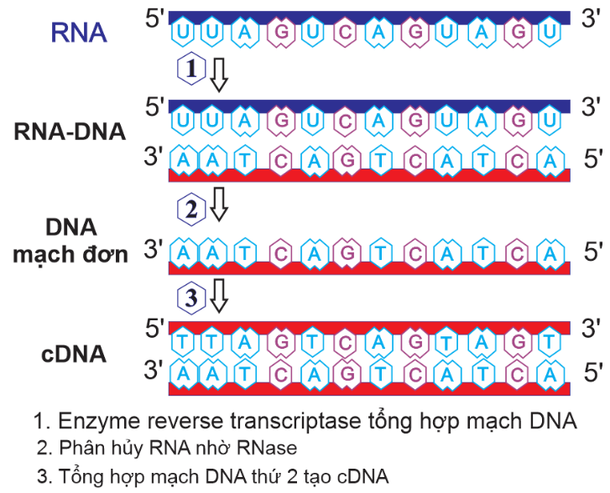
<TNĐS> Hình sau đây mô tả quá trình phiên mã ngược. Mỗi nhận định sau đây là Đúng hay Sai về hình này?
A. Giai đoạn [1] là phiên mã ngược, từ mRNA → mạch thứ nhất DNA nhờ enzyme phiên mã ngược reverse transcriptase.
B. Giai đoạn [II] cắt bỏ mRNA ra khỏi mạch đơn DNA nhờ enzyme Rnase H.
C. Giai đoạn [III] sử dụng mạch đơn DNA làm khuôn để tổng hợp mạch 2 bổ sung mạch đơn DNA thứ nhất theo nguyên tắc bổ sung.
D. Để tạo ra các virus mới thì phân tử cDNA (được tổng hợp nhờ phiên mã ngược) thực hiện phiên mã, dịch mã nhờ nguyên liệu, enzyme và năng lượng từ virus cung cấp để tạo mRNA virus và protein để tạo các virus mới.
<TNĐS> Hình sau đây mô tả gene bình thường (H) và gene đột biến (H1).
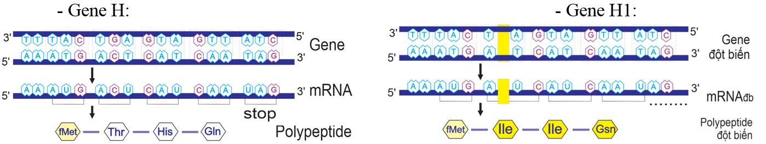
Mỗi nhận định sau đây là Đúng hay Sai về hình này?
A. Gene H1 là đột biến mất 1 cặp nucleotide.
B. Sản phẩm của alelle đột biến không thay đổi so với sản phẩm alelle bình thường .
C. Đột biến của H1 thường làm thay đổi nhiều amino acid.
D. Đột biến này thường không có ý nghĩa trong tiến hóa và chọn giống, vì nó không mang lại lợi ích cho sinh vật nên bị chết.
Phần III. Trắc nghiệm trả lời ngắn. Thí sinh trả lời từ câu 1 đến câu 6. Trong mỗi ý A), B), C), D) ở mỗi câu thí sinh chọn đúng hoặc sai.
<TNTLN> Cho các nhận định sau đây về DNA ở sinh vật:
- Trên mạch kép các nucleotide liên kết với nhau bằng liên kết hydrogene.
- Giữa nhóm nitrogen base của các nucleotide trên 2 mạch theo nguyên tắc bổ sung.
- Liên kết hydrogene không bền vững nhưng số lượng liên kết lại rất lớn nên DNA ổn định.
- Liên kết hydrogene không bền nên dễ phát vỡ để thực hiên chức năng nhân đôi, phiên mã.
- Nhờ nguyên tắc bổ sung nên DNA có thể được truyền đạt nguyên vẹn sang DNA con.
Có bao nhiêu nhận định đúng về cấu trúc và chức năng của DNA?
ĐÁP ÁN:
<TNTLN> Một phân tử DNA có cấu trúc xoắn kép, giả sử phân tử DNA này có tỉ lệ ( A + T) : (G + C) = 1: 4 thì tỉ lệ phần trăm (%) nucleotide loại G của phân tử DNA bao nhiêu? (Hãy thể hiện kết quả bằng số thập phân và làm tròn đến 2 chữ số sau dấu phẩy)
ĐÁP ÁN:
<TNTLN> Một gene cấu trúc thực hiện quá trình phiên mã liên tiếp 5 lần sẽ tạo ra bao nhiêu phân tử RNA thông tin (mRNA)?
ĐÁP ÁN:
<TNTLN> Có bao nhiêu thành phần sau đây tham gia trực tiếp vào quá trình tổng hợp chuỗi polypeptide?
- Gene.
- mRNA.
- Amino acid.
- tRNA.
- Ribosome.
ĐÁP ÁN:
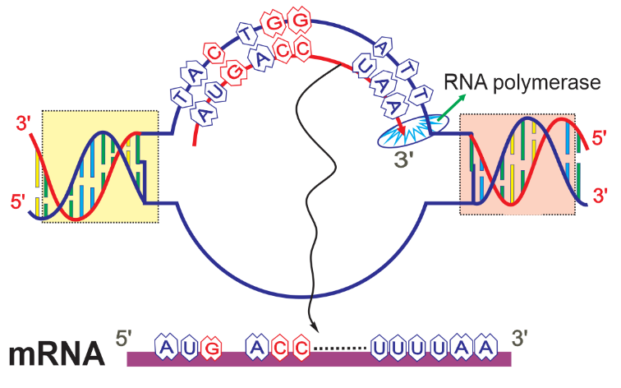
<TNTLN> Một số nhận định về hình sau đây:
- Mạch 3’-5’ của gene là mạch khuôn/gốc tổng hợp mRNA.
- Mạch 5’-3’ ở vùng mã hóa của gene có trình tự nucleotide bổ sung với trình tự nucleotide trên mRNA.
- Enzyme phiên mã này là enzyme RNA polymerase.
- Trình tự nucleotide trên mạch bổ sung của gene này là AUG ACC … UUU UUA.
- Trình tự nucleotide trên toàn mRNA từ đoạn đầu đến đoạn kết thúc là 5’AUG ACC … UUU UUA3’.
Bao nhiêu nhận định trên đúng với hình này?
ĐÁP ÁN:
<TNTLN> Một gene (B) ở sinh vật nhân sơ có Adenine (A) bằng 300 nucleotide, Guanine (G) chiếm 40%. Đột biến thay thế 1 cặp nucleotide thứ 23 là A - T bằng G - C làm cho bộ ba đột biến mã hóa amino acid khác so với bộ ba khi chưa đột biến và trở thành gene đột biến (b). Chuỗi polypeptide do gene đột biến (b) tổng hợp khác với chuỗi polypeptide do gene bình thường (B) ở amino acid thứ mấy (không tính amino acid mở đầu)?
ĐÁP ÁN:

